УДК(наведіть індекс)

**НАЗВА СТАТТІ**

Вч. ступінь ПІБ авторів

Країна, місто, назва установи

E-mail:

*Місце для короткої анотації. Вона має бути досить лаконічною, до 100 слів, і демонструвати, що зроблено у роботі. В анотації мають бути використані всі наведені ключові слова, які підбираються так, щоб ймовірність знаходження статті через пошукові системи була якомога вищою.*

*Ключові слова: від 5 до 10 слів або коротких словосполучень, які передають зміст дослідження додатково до назви статті.*

Вступна частина (не містить заголовка) знайомить читача з областю досліджень, наявними в ній проблемами, показує актуальність проведення цього дослідження. Тут необхідно привести огляд літератури за відповідною тематикою, вказавши на проблеми, які потребують додаткового дослідження і які вирішуються в роботі. Закінчується вступ чітко сформульованою метою роботи. Далі наводиться основна частина, яка має бути чітко структурованою за розділами та, за необхідності, підрозділами, назви яких оформлюються так, як показано нижче.

**Вимоги до змісту статей**

*Обов'язковою умовою для прийняття статті до розгляду* є її відповідність загальноприйнятим нормам побудови наукової публікації, тобто в ній мають бути:

— опис проблеми з аналізом публікацій за останні 5 років та обґрунтуванням необхідності проведення дослідження;

— чітко сформульована мета роботи;

— основна частина з обговоренням та інтерпретацією результатів;

— висновки.

Крім цього, редакцію цікавлять наступні аспекти:

— можливість практичного використання результатів досліджень;

— доцільність таблиць, ілюстрацій, у т. ч. відсутність дублювання наведеної в них інформації;

— адекватність використання літературних джерел;

— точність термінології;

— композиція рукопису, у т. ч. виправданість обсягу.

**Оформлення рукопису**

*Загальні вимоги*

Редакція не висуває жорстких вимог щодо оформлення рукопису, але рекомендує притримуватися описаних нижче побажань задля зручності подальшої роботи з ним.

Текст набирається в цьому шаблоні, шрифт Times New Roman 12 pt, інтервал 1,5, без розставлення переносів. Для оформлення відступів у тексті не можна додавати пробіли, слід користуватися можливостями форматування Word, як це зроблено в цьому шаблоні.

Основна частина може містити, наприклад, такі розділи, як «Зразки для досліджень», «Методика проведення досліджень», «Результати досліджень та їх обговорення» та ін., і обов'язково закінчуватися розділом «Висновки».

*Використання формульного редактора*

Формульний редактор (MathType або вбудований у Word) потрібно використовувати лише для набору складних формул, спеціальних знаків над літерними позначеннями, підкореневих виразів тощо (наприклад: ). Формули розміщуються без відступу зліва, з номером у круглих дужках праворуч них, наприклад:

; (1)

. (2)

Не можна використовувати формульний редактор там, де є достатньо можливостей звичайного меню Word, наприклад для набора простих формул, як то

*J*0(*y*) = *J*1 exp(–*y*), (3)

або грецьких літер (α, β, γ, δ, ε ...), шрифтових виділень (*А*, **В**, ***с***), під- або надрядкових індексів (*J*0, *K*–1, *H*min) тощо.

*Рисунки*

Рисунки наводяться після першого їх згадування у тексті у вигляді «... на рис. 1 ...».

Бажано, щоб обсяг ілюстрацій не перевищував 40% від загального обсягу статті.

Опис результатів, представлених на рисунках, має містити інтерпретацію цієї інформації, а не зводитися до дублювання підписів під рисунками або до простого опису наведених залежностей. Наприклад, замість таких неінформативних фраз, як «На рис. 1 наведено графік залежності А від В. З рисунка видно, що при зростанні В значення А монотонно зменшується.», слід дати пояснення типу «Як видно з рис. 1, при зростанні В значення А монотонно зменшується, що свідчить про те, що ... ».

Приклади оформлення рисунків різного типу та підписів до них наводяться нижче.

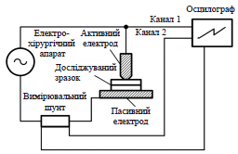

Рис. 1. Спрощена структура електрохірургічного апарата

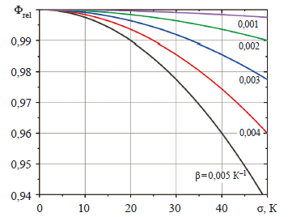

Рис. 2. Залежність відносного світлового потоку від стандартного відхилення температури для світлодіодів для різних значень температурного коефіцієнта β

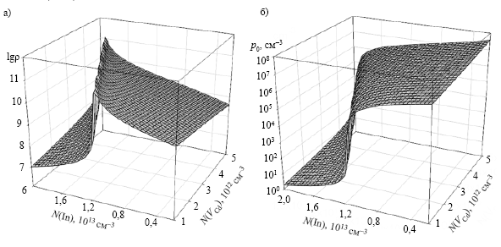

Рис. 3. Залежності логарифма питомого опору (*а*) і концентрації вільних дірок *p*0 (*б*) від концентрацій індію та вакансій кадмію в діапазоні 2∙1012  ≤  *N*(In)  ≤  2∙1013 см–3;

1∙1012  ≤  *N*(*V*Cd)  ≤  5∙1012

При підготовці рисунків слід не забувати, що друкована версія журналу — чорно-біла, тому у випадках, коли на одному рисунку наводяться графіки залежностей для різних умов, криві мають відрізнятися між собою не лише тільки кольором, наприклад:

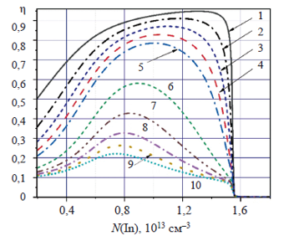

*Таблиці*

Таблиці набираються шрифтом Times New Roman 10 pt і також наводяться після першого їх згадування у тексті у вигляді «... у табл. 1 ...».

Таблиця 1

Початкові умови змодельованої системи

|  |  |  |  |  |  |  |  |  |
| --- | --- | --- | --- | --- | --- | --- | --- | --- |
| Кількість  комірок | Потужність  перетворювача,  Вт | Ємність  комірки,  мА·год | SoC комірки, % | | | | | |
| 1 | 2 | 3 | 4 | 5 | 6 |
| 6 | 4 | 3000 | 40 | 50 | 60 | 70 | 80 | 90 |

Таблиця 2

Параметри структур графен/n-Si,   
отриманих за різної тривалості нанесення шарів графену

|  |  |  |  |
| --- | --- | --- | --- |
| Параметр | Час нанесення шарів графену, хв | | |
| 5 | 10 | 15 |
| Коефіцієнт випрямлення *RF* (при |*V*| = 2 В) | 1,2 | 1,9 | 2,2 |
| Вбудований потенціал ϕ*k*, В | 1,35 | 1,32 | 1,27 |
| Послідовний опір *RS*, Ом | 3,4⋅106 | 3,4⋅103 | 3,7⋅103 |

Якщо таблиця одна, тоді вона не нумерується і посилання на неї в тексті виглядає так: «... у таблиці ...».

Параметри для калібрування стенда

|  |  |  |  |
| --- | --- | --- | --- |
| *f*, МГц | *R*, Ом | *X*, Ом | φ, ° |
| 0,44 | 75 | 0,95–1,39 | 0,72–1,07 |
| 1,76 | 75 | 3,78–5,58 | 2,89–4,26 |
| 3,5 | 75 | 7,52–11,10 | 5,72–8,42 |

Не можна дублювати одні й ті самі результати в таблицях і на рисунках. При виборі вигляду представлення даних слід орієнтуватися на кінцеву мету: якщо важливими є конкретні числові дані, то кориснішою буде таблична форма; якщо ж важливо наочно показати закономірності, то це краще зробити у вигляді графіків.

*Посилання на джерела*

Не менше половини загальної кількості джерел мають становити роботи, опубліковані за останні п’ять років. Кількість посилань на власні роботи має бути не вище за 25—30% від загальної кількості цитованих джерел;

Перелік використаних джерел формується в порядку їх згадування в тексті, а посилання на них позначаються цифрами в квадратних дужках. У разі надання у тексті числових значень, формул та інших фактичних даних, запозичених з книг, слід вказувати не тільки саму книгу, але й сторінку (наприклад, [2, с. 418]).

Не рекомендується вносити до списку літератури посилання на норма­тив­ні документи, і якщо без цього не можна обійтися, краще згадати їх безпосередньо в тексті статті.

Деякі приклади оформлення опису джерел наводяться нижче, а повний опис див. в окремому файлі.

**Висновки**

У висновках необхідно показати не те, що було зроблено в описаному дослідженні (це потрібно в анотації), а що заявлену мету досягнуто, навести результати роботи та рекомендації щодо їх практичного використання, а також визначити основні напрямки подальших досліджень. Правильно сформулювати висновки допоможуть такі фрази, як «Проведене дослідження показало, що ...», «Авторами встановлено, що ...», «Розроблена методика дозволяє ...» тощо.

Зверніть увагу на те, щоб назва, мета роботи та висновки були узгоджені між собою.

**ВИКОРИСТАНІ ДЖЕРЕЛА**

1. Byun J., Seo J., Park B. Growth and characterization of detector-grade CdMnTeSe. *Nuclear Engineering and Technology*, 2022, vol. 54, iss. 11, рp. 4215–4219. https://doi.org/10.1016/j.net.2022.06.007

2. Wessapan T., Rattanadecho P., Somsuk N. et al. Thermal effects of electromagnetic energy on skin in contact with metal: a numerical analysis. *Energies*, 2023, vol. 16, iss. 16, article 5925. https://doi.org/10.3390/en16165925

3. Кондрик О. І. Дослідження можливості використання матеріалів на основі CdTeSe для детекторів іонізуючих випромінювань. *Технологія та конструювання в електронній апаратурі*, 2024, № 3 – 4, с. 15 – 23. http://dx.doi.org/10.15222/TKEA2024.3-4.15 /// Kondrik О. I. Investigating the possibility of using CdTeSe-based materials for ionizing radiation detectors. *Technology and design in electronic equipment*, 2024, no. 3 – 4, pp. 15 – 23. http://dx.doi.org/10.15222/TKEA2024.3-4.15 (Ukr)

4. Fahrenbruch A. L., Bube R. H. *Fundamentals of solar cells: Photovoltaic solar energy conversion*. Academic Press, New York, 1983, 559 р. https://doi.org/10.1016/B978-0-12-247680-8.X5001-4

5. Piprek J. (eds) *Optoelectronic Devices*. Springer, New York, NY, 2005, 452 р. https://doi.org/10.1007/b138826

6. Ефименко А. А. *Проектирование межблочных электрических соединений электронных средств в базовых несущих конструкциях*. Одесса, Политехпериодика, 2013, 280 с. /// Yefimenko A. A. *Proyektirovaniye mezhblochnykh elektricheskikh soyedineniy elektronnykh sredstv v bazovykh nesushchikh konstruktsiyakh* [Designing interblock electrical connections for electronic instrumentation in basic load-bearing structures]. Odesa, Politekhperiodika, 2013, 280 p. (Rus)

7. Bondarenko O. F., Bondarenko Iu. V., Kaloshyn O. O., Safronov P. S. Reliability of multicell-type transistor converter for micro resistance welding. *Proceedings of the 2016 International Conference on Electronics and Information Technology (EIT 2016)*. Ukraine, Odesa, 2016. http://dx.doi.org/10.1109/ICEAIT.2016.7500983

8. Barry W. W. *Power Electronics: Devices, Drivers, Applications, and Passive Components*. Barry W Williams, 2006. Available at: https://personal.eee.strath.ac.uk/barry.williams/book.html (accessed 20.12.2024)

9. Бондарєв А. П., Бенч А. Я., Бенч О. А. Експериментальна оцінка швидкодії GPIO одноплатних комп'ютерів Raspberry PI 4 та Raspberry PI 5. Труди МНПК «Сучасні інформаційні та електронні технології», Україна, Одеса, 2024, с. 43–44. /// Bondariev A. P., Bench A. Ya., Bench O. A. Experimental estimation of GPIO speed for the single board computers Raspberry Pi 4 and Raspberry Pi5. *Proceedings of the 25th International scientific-practical conference «Modern Information and Electronic Technologies»*. Ukraine, Odesa, 2024, pp. 43–44. (Ukr)

______________________________________________________

UDC

Name of the authors

Country, city, name of the institution

E-mail:

**ARTICLE TITLE**

*Abstract. Анотація англійською має бути представлена в розширеному вигляді (200—250 слів) і відбивати всі структурні розділи (актуальність теми, постановку задачі, опис рішення, висновки та практичну значущість).*

*Key words:*